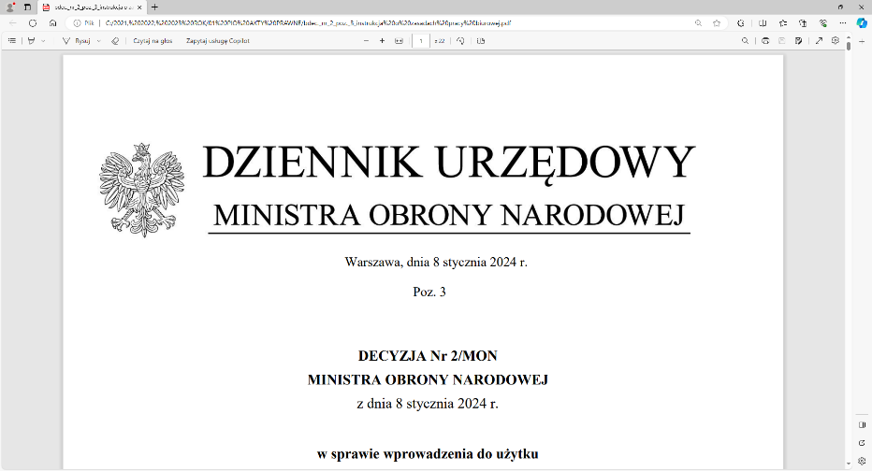

**4 Regionalna Baza Logistyczna**

*im. gen. broni Tadeusza Jordan-Rozwadowskiego*

T: 2612 (B5)

Wrocław, dnia 28 maja 2025 r.

**https: //platformazakupowa.pl/pn/4rblog**

**Dotyczy**: wyjaśnienia i zmiana treści SWZ w postępowaniu o udzielenie zamówienia publicznego, którego przedmiotem jest: **DOSTAWA WARZYW KONSERWOWYCH**

**nr sprawy: MAT/104/AW/2025**

Działając na podstawie art.135 ust. 1 pkt 6 ustawy z dnia 11 września 2019r. - *Prawo zamówień publicznych* (dalej jako: ustawa Pzp), Zamawiający udostępnia treść zapytań (bez ujawniania źródła) wraz z wyjaśnieniami treści SWZ w odpowiedzi na wniosek złożony przez Wykonawcę.

Jednocześnie działając na podstawie art.137 ust. 1 ustawy Pzp Zamawiający zmienia treść SWZ oraz udostępnia dokonaną zmianę na stronie internetowej prowadzonego postępowania zgodnie z art. 137 ust 2 Ustawy Pzp

***Pytanie 1:***

Dotyczy – Projektowanych postanowień umowy. Czas realizacji dostaw. Zamawiający w § 3 – Miejsce i termin wykonania umowy, punkt 1 określił termin wykonania   
i dostarczenia wyrobów do 60 dni od dnia podpisania umowy (zamówienie gwarantowane pierwszy termin dostawy) oraz realizację do 120 dni ( zamówienie gwarantowane drugi termin dostawy) i realizację całej umowy do 31.10.2025.  
  
Wnioskujemy o wydłużenie terminu dostaw pierwszej transzy, oraz zamówień opcjonalnych do 120 dni, jak również o zmianę końcowego terminu realizacji umowy   
( w tym drugiej transzy) na 30 listopada 2025.

Uzasadnienie: Termin 60 dni nie jest wystarczający na wykonanie dostaw, na warunkach umowy. Zamawiający żąda od Wykonawcy zachowania procedur nadzoru jakościowego realizowanego przez RPW, a te są czasochłonne. RPW ma określony czas na realizację swoich czynności. Nie jest „na zawołanie”. Zgodnie z obowiązującymi procedurami Przedstawiciel RPW może pobrać próby do badań z partii produktu wyprodukowanej w 100% zamawianej ilości. Realizacja badań laboratoryjnych obecnie trwa do 30 dni. Nie ma żadnej szansy na przyśpieszenie badań.  
W porównaniu z ubiegłymi latami, systematycznie wydłuża się czas oczekiwania na dostawy opakowań. Poniżej przedstawiam planowany harmonogram realizacji dostaw, możliwych do rozpoczęcia po podpisaniu umowy:- 30 dni na uzgodnienia warunków z Rejonowym Przedstawicielstwem Wojskowym i pozyskanie surowców oraz opakowań;  
- 40 dni na realizację produkcji;- 30 dni na pobranie prób produktów przez Przedstawiciela RPW i przeprowadzenie badań. Próby do badań są pobierane przez Przedstawiciela RPW w terminie do 5 dni od zgłoszenia. Badania laboratoryjne trwają około 25 dni;- 5 dni na zakończenie procedur nadzoru jakościowego RPW;  
- 15 dni na zaawizowanie i zrealizowanie dostaw. Wykonawca, podpisując umowę na dostawy warzyw konserwowych, w terminach określonych przez Zamawiającego, jest narażony na straty w postaci kar umownych, z tytułu niedotrzymania terminu dostaw.

***Odpowiedź 1 :***

Zamawiający dokonuje zmiany w SWZ, tj. w Załączniku nr 2 do SWZ – projektowane postanowienia umowy w:

1. **§ 3**

**JEST**

1. Wykonawca zobowiązuje się dostarczyć wyroby własnym transportem i na swój koszt w terminie **do 60 dni** od dnia podpisania umowy (zamówienie gwarantowane pierwszy termin dostawy), tj. do ……….2025 r. oraz **do 120 dni** od dnia podpisania umowy (zamówienie gwarantowane drugi termin dostawy), tj. do ……….2025 r. zgodnie z ***„Planem dostaw w 2025 roku”*** (**Załącznik nr 5** do umowy) do wymienionych w nim Odbiorców (magazyn Odbiorcy). Jeżeli jednak, któryś ze wskazanych wyżej terminów przypadnie po dniu 31 października 2025 r., nie ma on zastosowania i Wykonawca zobowiązuje się dostarczyć asortyment objęty zamówieniem gwarantowanym w terminie do dnia 31 października 2025 r.
2. Zamawiający zastrzega sobie prawo uzgadniania z Wykonawcą w formie pisemnej (bez konieczności aneksowania umowy w tym zakresie) ilości dostaw kierowanych do poszczególnych Odbiorców wynikających z kompletowania końcówek dostaw do pełnych opakowań jednostkowych lub transportowych.
3. Zamawiający przekaże Wykonawcy ***„Plan dostaw dla zamówienia opcjonalnego”*** w przypadku korzystania z prawa opcji - najpóźniej do **60 dni** przed pierwszą planowaną dostawą zamówienia opcjonalnego. Wykonawca może wyrazić zgodę na udzielenie zamówień opcjonalnych również w terminie późniejszym niż 60 dni przed pierwszą planowaną dostawą.
4. Wykonawca zobowiązuje się dostarczyć wyrób objęty zamówieniem opcjonalnym własnym transportem i na swój koszt w terminie zgodnym z ***„Planem dostaw dla zamówienia opcjonalnego”*** do wymienionych w nim Odbiorców (magazyn Odbiorcy), **jednak nie później niż do 30 listopada 2025 r**.

**ZMIENIA SIĘ**

1. Wykonawca zobowiązuje się dostarczyć wyroby własnym transportem i na swój koszt w terminie **do 120 dni** od dnia podpisania umowy (zamówienie gwarantowane), tj. do ……….2025 r. zgodnie z ***„Planem dostaw w 2025 roku”*** (**Załącznik nr 5** do umowy) do wymienionych w nim Odbiorców (magazyn Odbiorcy). Jeżeli jednak, wskazany wyżej termin przypadnie po dniu 30 listopada 2025 r., nie ma on zastosowania i Wykonawca zobowiązuje się dostarczyć asortyment objęty zamówieniem gwarantowanym w terminie do dnia 30 listopada 2025 r.
2. Zamawiający zastrzega sobie prawo uzgadniania z Wykonawcą w formie pisemnej (bez konieczności aneksowania umowy w tym zakresie) ilości dostaw kierowanych do poszczególnych Odbiorców wynikających z kompletowania końcówek dostaw do pełnych opakowań jednostkowych lub transportowych.
3. Zamawiający przekaże Wykonawcy ***„Plan dostaw dla zamówienia opcjonalnego”*** w przypadku korzystania z prawa opcji - najpóźniej do **120 dni** przed pierwszą planowaną dostawą zamówienia opcjonalnego. Wykonawca może wyrazić zgodę na udzielenie zamówień opcjonalnych również w terminie późniejszym niż **120 dni** przed pierwszą planowaną dostawą.
4. Wykonawca zobowiązuje się dostarczyć wyrób objęty zamówieniem opcjonalnym własnym transportem i na swój koszt w terminie zgodnym z ***„Planem dostaw dla zamówienia opcjonalnego”*** do wymienionych w nim Odbiorców (magazyn Odbiorcy), **jednak nie później niż do 30 listopada 2025 r**.

1. **Załącznik nr 5** – Plan dostaw w 2025 roku – zastępuje się nowym Załącznikiem   
   nr 5 załączonym do poniższego pisma.

**Treść zmian stanowi integralną część SWZ i należy ją uwzględnić podczas przygotowywania ofert.**

„z upoważnienia Komendanta 4 Regionalnej Bazy Logistycznej”

**KIEROWNIK**

**SEKCJI ZAMÓWIEŃ PUBLICZNYCH**

/-/Sławomir Neumann

Anna WALENTA

tel: 261 651 083

e-mail: [4rblog.przetargi@ron.mil.pl](mailto:4rblog.przetargi@ron.mil.pl)

4 Regionalna Baza Logistyczna ul. Pretficza 24-28

tel: 261 651 080 50- 984 Wrocław

e-mail: [4rblog.przetargi@ron.mil.pl](mailto:4rblog.przetargi@ron.mil.pl)